المحاضرة الحادية عشره

المخدرات والادمان

- علاقة المخدرات بالتدخين
- العوامل المؤدية للإدمان
- أنواع المخدرات
- آثار تعاطي المخدرات
- طرق الوقاية من المخدرات

التدخين بوابة الإدمان
صنفت منظمة الصحة العالمية مادة النيكوتين ضمن مجموعة المواد المخدرة التي تؤدي إلى الإدمان وعلى هذا يعتبر التدخين إدمان وليس عادة كما كان يعرف من قبل.
ما هو الإدمان؟
هو حالة تعود قهري مزمن على تعاطي مادة معينة من المواد المخدرة بصورة دورية متكررة فهو سلوك قهري استحواذي اندفاعي تعودي.

العوامل التي تدفع إلى الإدمان
1- ضعف المشاعر الدينية والوعي الديني
2- مجاراة رفاق السوء في المناسبات الاجتماعية
3- التجربة والبحث عن النشوة
4- الهروب من المشاكل والأزمات
5- الرغبة في إزالة التوتر والقلق والصراع النفسي المشاكل الأسرية

العوامل التي تدفع إلى الإدمان
6- الفشل والإحباط أو الإحساس بالظلم الاجتماعى
7- أخطاء أجهزة الإعلام بتصوير مشاهد من الإدمان تغري ضعاف النفوس
8- عدم توفر فرص النشاط الإيجابي للانتفاع من أوقات الفراغ التي يعاني منها الشباب
9- عدم وجود الرقابة الواعية من الوالدين وتفهم مرحلة المراهقة للأبناء
10- الجهل وقلة الوعي الصحي لمشكلة الإدمان للفرد والمجتمع

المخدرات
- تطلق كلمة مخدرات على جميع المواد التى تصيب
الإنسان بالإدمان و منها:
مثبطات المخ ( الكحول و الهيروين و الافيون) و
المهدئات ( الفاليوم و الريفوتريل و غيرها).
المنشطات ( كبتاجون و القات و الكوكايين و الكافيين)
الحشيش.
المواد الطيارة.
النيكوتين.
المهلوسات.
إدمان المخدرات في العــالــم

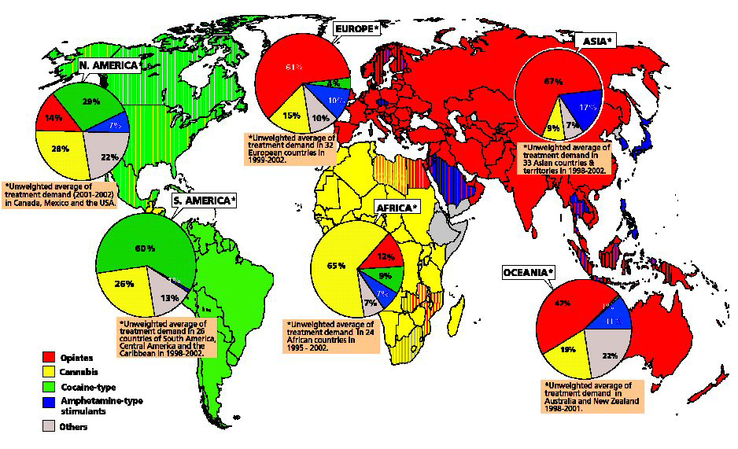
افيونات
كوكايين
قنابيات
امفيتامينات
من التقرير العالمى للمخدرات لعام 2004

آثار تعاطي المخدرات
- آثار صحية عضوية
- آثار صحية نفسية
- آثار إجتماعية
- آثار اقتصادية

آثار صحية عضوية
- تعاطي عن طريق الفم:
أمراض الكبد و الكلى.
- تعاطي عن طريق التشفيط:
امراض الرئتين و الدم و الكلى و الكبد.
- تعاطي عن طريق التدخين:
امراض اللثة و الشفتين و الرئتين و القلب و الشرايين.
- تعاطي عن طريق الحقن:
فيروسات الكبد و الإيدز و جلطات الأوردة .

آثار صحية نفسية
- عدم القدرة على ضبط النفس والإتزان
- عدم إستطاعة تكون علاقات إجتماعية سليمة
- تذبذب المزاج
- إنخفاض الثقة بالنفس
- الإصابة بالأمراض النفسية (مثل الذهان – الإكتئاب – الهوس والقلق)

- آثار إجتماعية :
- انتشار المشكلات الإجتماعة بمختلف صورها
- آثار اقتصادية :
- خسارة العصب الرئيسي في الأمة وأموالها واقتصادها.

طرق الوقاية من تعاطي المخدرات
- الالتزام بكتاب الله عز وجل والتأسي برسوله صلى الله عليه وسلم
- التثقيف الصحي فيما يخص أنواع المخدرات وتأثيرها.
- زيادة الوعي الاجتماعي
- تطوير مهارات العلاقات الاجتماعية كي لا يحدث أي خلل في العلاقات الشخصية والاجتماعية.
- عمل أنشطة رياضية وترفيهية.

نهاية المحاضره الحادية عشره ..
تمت بحمد الله ..
دعواتي الصادقه للجميع ..
ولا تنسوني بالدعاء ..

